МБДОУ Великооктябрьский детский сад «Белочка»
Фировского района Тверской области
Спортивное развлечение для детей второй младшей группы.
«Зимние забавы»

Музыкальный руководитель: Маханенко С.А.
Воспитатель: Недоступова Н.В.

Цель: решение оздоровительных задач, создание положительного эмоционального настроя у детей с помощью участия взрослых в качестве персонажей сказок.
Задачи:
- закрепление знания некоторых русских народных сказок в игровой форме;
- закрепление у детей основных движений в игровой форме;
- закрепление умения слушать и отгадывать загадки;
- закрепление знания основных цветов;
- закрепление умения быстро находить своё место в игре.

Атрибуты:
2 – 3 дуги, две деревянные стойки с натянутой между ними верёвкой или резинкой, канат, узкая доска (10 -20 см.) с подъёмом, 6 – 7 средних обручей. Игрушки 1) «Колобок»; 2) «Волк»; 3) «Медведь»; корзинка со снежками (изготовленными из ваты и ткани) или настоящие снежки; два средних резиновых мяча; две корзины с маленькими пластмассовыми мячами жёлтого и белого цветов; угощение для детей – батончики «Барни».

Ход: Воспитатель предлагает детям необычную прогулку. Имитация одевания. Входят в музыкальный зал. Дети выходят на «прогулку», и находят красивую большую снежинку, вырезанную из бумаги. Воспитатель рассматривает её вместе с детьми.
Стихи про зиму
1. Пришла зима весёлая.
С коньками и салазками,
С лыжнёю припорошенной,
С волшебной старой сказкою.
2.Одуванчик из снежинок
Поднесет к губам зима,
Только дунет - и пушинок
Разлетятся семена.
3.Снежок порхает, кружится,
На улице бело.
И превратились лужицы
В холодное стекло.

4.Белый снег, пушистый,
В воздухе кружится
И на землю тихо
Падает, ложится.
Воспитатель: Дети, сегодня мы отправимся с вами в гости к сказкам. Но чтобы к ним попасть, нам нужно сначала выполнить задания, написанные на снежинке. Согласны? Мы справимся? Ведь мы ЛОВКИЕ?
Дети (вместе): ЛОВКИЕ!
Воспитатель: СИЛЬНЫЕ?
Дети (вместе): СИЛЬНЫЕ!
Воспитатель: СМЕЛЫЕ?
Дети (вместе): СМЕЛЫЕ!
Воспитатель: Умелые?
Дети (вместе): УМЕЛЫЕ!
Воспитатель берёт снежинку и читает первое задание:
«По полянке вы гуськом пробежать должны бегом» (дети бегут по кругу).
Воспитатель: (читает дальше):
«Под кустом, под кустом проползём сейчас тайком» (дети проползают под дугами и резинкой).

Воспитатель:
- Речку дружно перейдём (идут по канату).
Мы по мостику пройдём (вбираются по наклонной узкой доске),
Мы с пенёчка точно спрыгнем (спрыгивают в обруч),
И через ямки перепрыгнем (прыгают на двух ногах из обруча в обруч),
На пенёчке посидим (рассаживаются на стульчики),
Как медведь мы порычим (дети рычат).
А теперь всем вместе, дружно
Отгадать загадки нужно:
Кто же в сказочке живёт,
Кто же в гости к нам придёт?

Садитесь, ребятки и слушайте мои загадки:
1. Из муки он был печён, на сметане был мешён,
На окошке он студился, по дорожке… (покатился).
Был он весел, был он смел и в пути он песню… (пел)
Съесть его хотел зайчишка, серый волк и бурый… (мишка).
А когда малыш в лесу встретил рыжую… (лису).
От неё уйти не смог, что за сказка…. (КОЛОБОК)
Дети отгадывают. Появляется колобок (воспитатель с игрушкой Колобок). Поёт песенку колобка.

Колобок: Ребята, здравствуйте! Вы меня узнали, вот молодцы! Я круглый колобок. А это что у меня такое, вы знаете? (показывает мячи). Да это мячик, моя любимая игрушка. Он такой круглый, очень на меня похож, правда? А вы любите играть в мячик? Тогда давайте с вами поиграем (объясняет условия игры).
Игра с колобком – «Догони мяч». Сначала девочки выстраиваются в одну линию. Колобок между ними с мячами. По команде, Колобок выбрасывает мячи впереди детей, и они догоняют катящиеся по полу мячи. Догнавшие приносят мяч колобку. Игра повторяется. Затем, то же, только с мальчиками. Количество игр на усмотрение организаторов.
Воспитатель: Молодцы, ребята, выиграли у колобка. Все его мячи догнали. Колобок, а ребятки песенку про тебя знают. Хочешь послушать?
Колобок: Конечно, хочу! Я люблю песенки.
Дети поют песню «Колобок», после этого колобок прощается и убегает.
Воспитатель: А сейчас слушаем следующую загадку. Кто же к нам следующий придёт. Слушаем внимательно!
2. Жили-были семь ребят, белых маленьких козлят.
Мама их любила, молочком поила.
Ту зубами щёлк да щёлк появился серый (волк).
Шкуру белую надел, нежным голосом (запел)
Как коза, запел тот зверь: «Отоприте, детки, дверь.
Вот и матушка пришла, молочка вам…. (принесла) ».
Мы ответим без подсказки, кто сумел спасти ребят:
Это знаем мы из сказки «Волк и семеро (козлят).
Дети отвечают, появляется Волк (воспитатель с игрушкой волком).

Волк: Я голодный волк и злой, страшно щёлкаю зубами! Не шутите вы со мной! Поскорей бегите к маме!
Воспитатель: Что ты, волк, что ты! У нас все дети такие замечательные, красивые, послушные. Их нельзя пугать! Они тебя в сказке узнали «Волк и семеро козлят». Ты лучше поиграй с нами. Сейчас не ты нас, а мы тебя пугать будем.
Волк: Ну, это мы ещё посмотрим, кто кого испугает.
Игра с волком:
Воспитатель: Ребята, разбирайте снежки, кидайте в волка. (дети разбирают снежки или лепят их сами, если снег липкий, кидают в волка, волк мечется, увёртывается от снежков и убегает).
Воспитатель: Молодцы у нас ребятки, быстро бегают и метко стреляют, угнали волка, так-то, будут знать.
А ведь у нас есть ещё одна загадка. Вот послушайте её:
3. Маша в коробе сидит, далеко она (глядит).
Кто её несет, ответь, быстрыми шагами?
А несёт её (медведь) вместе с пирогами.
Путь неблизкий, дальний путь. Хочет Миша (отдохнуть) .
Только Маша не даёт на пенёк присесть
И румяный пирожок по дороге (съесть).
Провела его малышка, будет он умнее впредь.
Вот у нас какая книжка, это (Маша и медведь).
Воспитатель показывает медведя.
Медведь: Отгадали вы загадку! Молодцы у нас ребятки.
Медведь: Поиграть хочу я с вами, угостить вас пирогами.
Игра с медведем «Собери пирожки в корзинку» (собирать «пирожки» по цвету в корзинку). Медведь объясняет, что одни пироги уже испеклись, они жёлтые, а другие ещё белые, не готовые. Дети собирают перемешанные белые и жёлтые «пирожки» (мячики) в две корзинки.
Медведь: Ой, спасибо, загляденье! Получайте угощенье! (Медведь вытаскивает из короба (корзинки) батончики «Барни» и угощает каждого ребёнка).
Медведь: мне теперь пора прощаться в свою сказку возвращаться!
Медведь прощается и уходит.
Воспитатель: А мы возвращаемся из сказки в наш детский сад. Но вернуться можно только по той же дорожке, по которой мы сюда попали.
Дети выполняют те же упражнения, что в начале и «возвращаются» в детский сад.
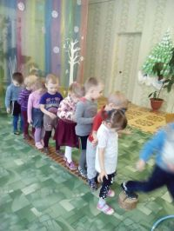 | 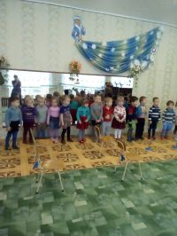 | 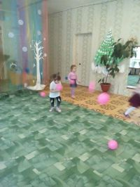
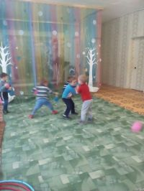 | 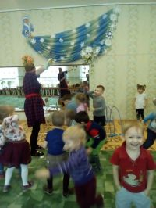 | 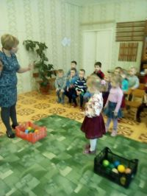
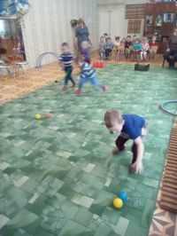 | 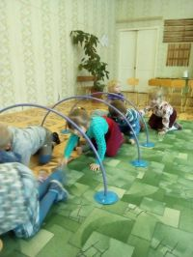 | 